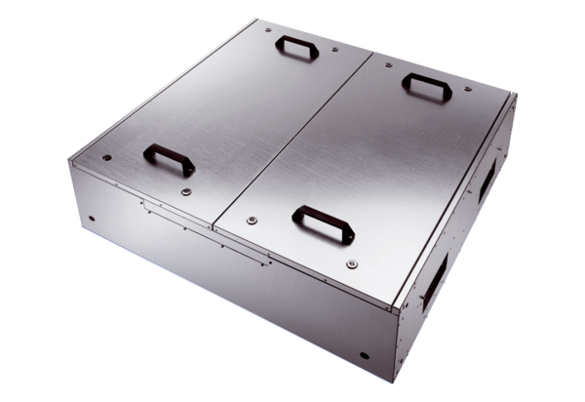Schallgedämmte Flachbox für Zuluft KFR 9030Verpackungseinheit: 1 StückSortiment: K
Artikelnummer: 0080.0963Hersteller: MAICO

